ТЕМАТИЧЕСКИЕ ВЫСТАВКИ,
КАК ВОСПИТАТЕЛЬНЫЙ ПОТЕНЦИАЛ
СОЦИАЛЬНО – КОММУНИКАТИВНОГО РАЗВИТИЯ ДЕТЕЙ
ДОШКОЛЬНОГО ВОЗРАСТА

Е. Н. Новикова,
МБДОУ «Добрянский детский сад №21»,
воспитатель
г. Добрянка, Пермский край

В статье 18 Закона РФ «Об образовании» говорится: «Родители являются первыми педагогами. Они обязаны заложить первые основы физического, нравственного и интеллектуального развития личности ребенка в раннем возрасте».
Современные родители – это родители, воспитанные поколением, когда отечественная педагогика делала ставку на познавательное, а не на эмоциональное развитие, не на развитие внутреннего мира чувств, переживаний. Но при таком подходе дети не могут и не умеют проявлять свои чувства и эмоции.
В настоящее время мы наблюдаем результаты дефицита проявления чувств, внимания, сопереживания. Дети не умеют проявлять добрые, дружеские чувства, соучастие к своим сверстникам, педагогам, близким родственникам. В будущем, это несомненно выльется в то, что дети не смогут и не захотят в своей взрослой жизни эмоционально откликаться не только на то, что их окружает, но и на произведения искусства, красоту природы и т.д. Только познавательный подход, без эмоций, приводит к очерствению души человека.
Освоение языка эмоций наиболее полно происходит в художественно-творческой деятельности средствами искусства, так же приобщение к художественному творчеству способствует познанию культурных и нравственных ценностей, практическому применению образцов поведения и норм.
Вовлечение родителей в сферу педагогической деятельности, их заинтересованное участие в воспитательно-образовательном процессе совершенно необходимо для их собственного ребенка. Для себя, одной из самых действенных, визуально – значимых, информативных форм взаимодействия с родителями являются тематические выставки.
Федеральный государственный образовательный стандарт (ФГОС) выделяет 5 направлений в развитии и образовании детей. Одно из них - социально – коммуникативное развитие.
Задачами которого являются:
- развитие общения и взаимодействия ребёнка со взрослыми и сверстниками;
- становление самостоятельности, целенаправленности и саморегуляции собственных действий;
- формирование уважительного отношения, чувства принадлежности к своей семье, сообществу детей и взрослых;
- формирование позитивных установок к различным видам труда и творчества
Коммуникативная деятельность (общение) объединяет взрослого и ребёнка, удовлетворяет разнообразные потребности ребёнка в эмоциональной близости со взрослым, в его поддержке и оценке.
Эти же задачи, направлены на приобретение опыта в различных видах творческой деятельности ребёнка.
Изобразительная деятельность позволяет ребёнку с помощью элементарного труда в процессе создания продуктов совместного творчества на основе воображения и фантазии «вжиться» в мир взрослых, познать его и принять в нём участие. И как результат – участие в творческих конкурсах и выставках разного уровня.
Цель творческих выставок: содействовать приобщению взрослых и детей к художественному творчеству, укреплению внутрисемейных связей, развитию творческой активности семей, стимулировать развитие художественных навыков у художественно одаренных детей.

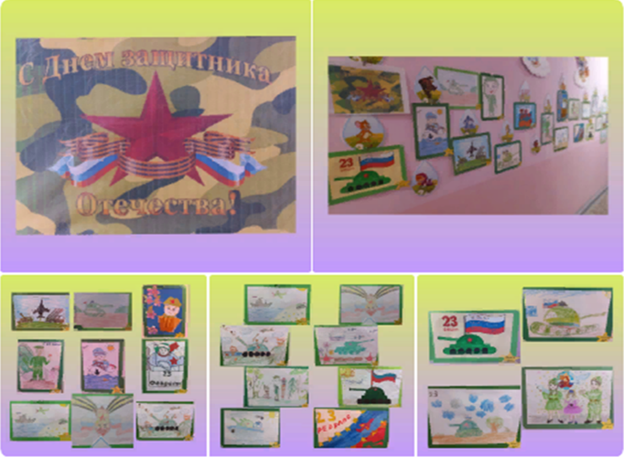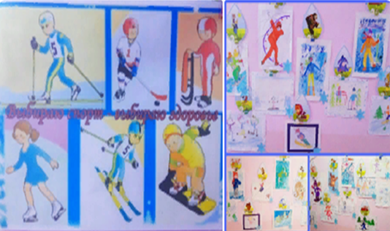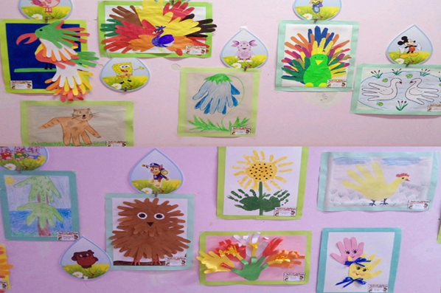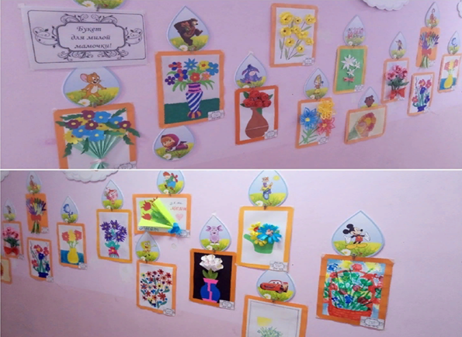
В нашем детском саду организована работа выставочного стенда. Которая располагается в холле первого этажа. Выставка творческо – тематических работ обновляется два раза в месяц. В ней принимают участие все дошкольные группы. Работы изготавливаются детьми в совместной деятельности со взрослыми и педагогами.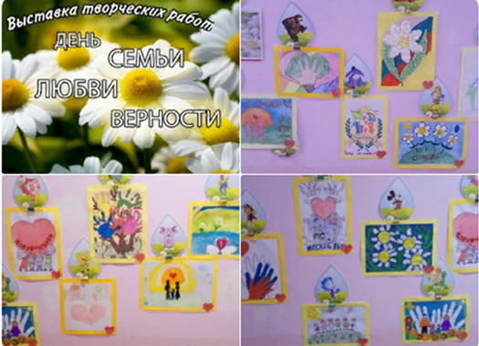 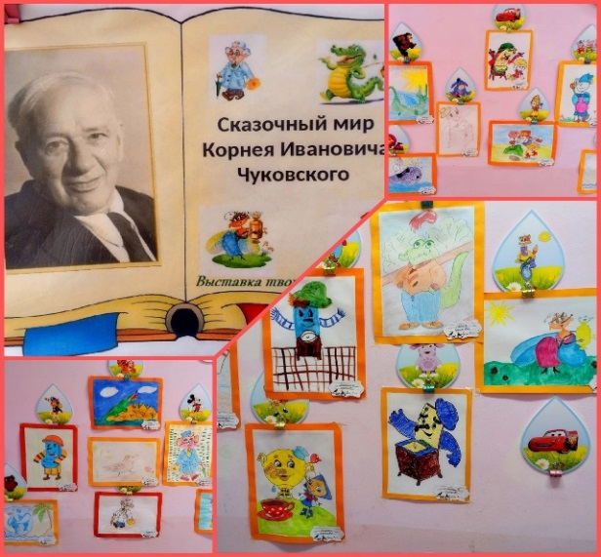
Темы выставок самые разнообразные: по темам недели (насекомые, посвящённые сказкам К.И. Чуковского, Дню космонавтики и др.)
По событийности, (День Российского флага, день Победы, Новый год и др.)
По проектам, (семья - любви и верности союз, отцами славится Россия, подарок ветерану и др.)
По акциям, (подари улыбку маме, Синичкин день, письмо водителю и др.)

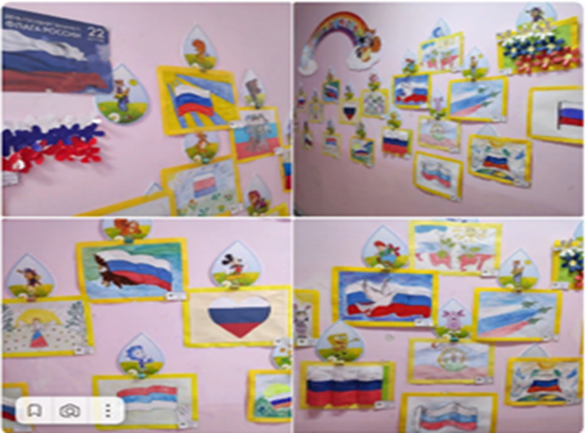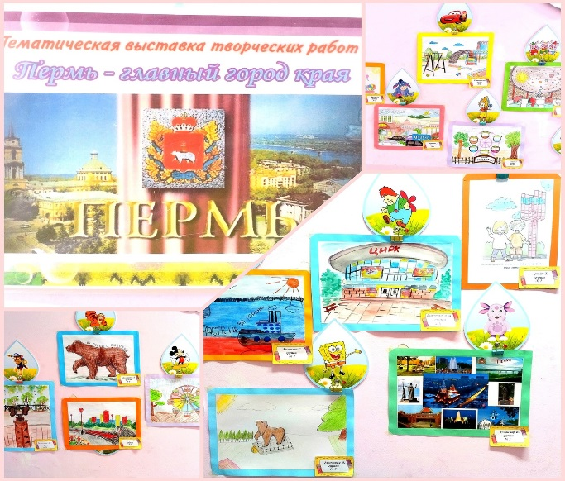
Участие в выставках придаёт детям уверенности в себе, активизирует творческий потенциал, вырабатывает ответственность, как у дошкольников, так и у родителей, помогает раскрыть семейные таланты и открыть дверь новым увлечениям.

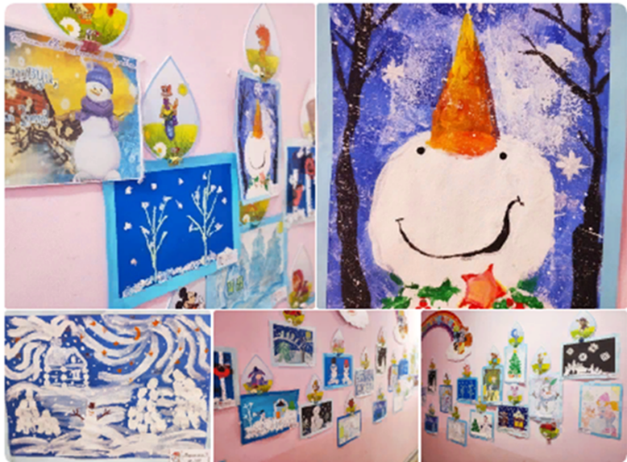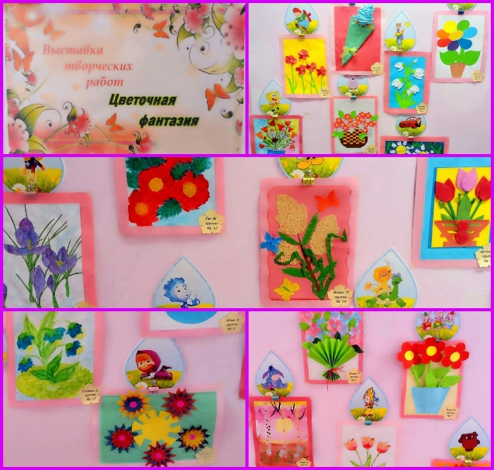
В ходе участия в подготовке работ к выставкам у взрослых и детей находятся общие интересы и занятия, укрепляются внутрисемейные связи, развиваются и поддерживаются семейные традиции, творческая активность семьи. В выставках принимают участие не только родители, но и бабушки, дедушки, братья и сёстры.

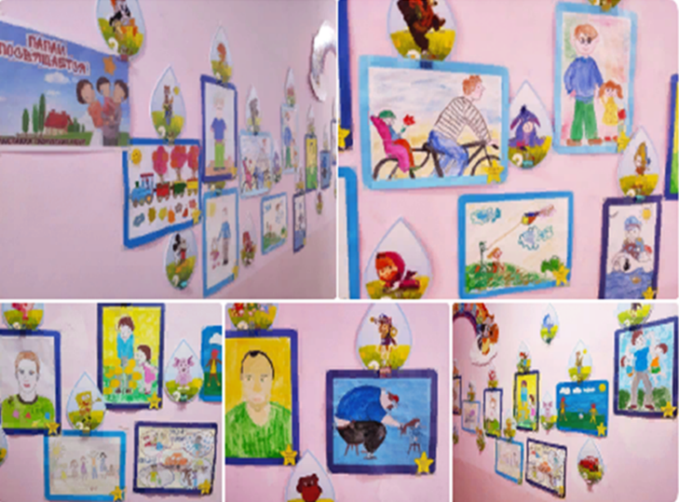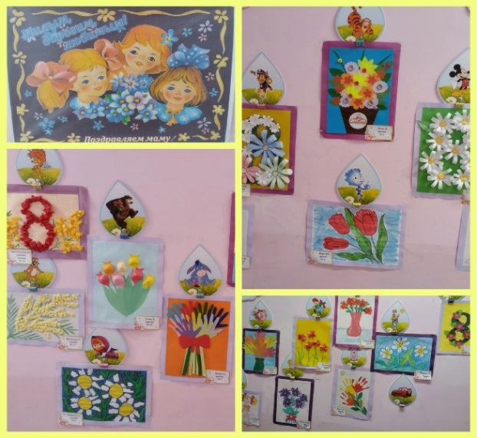
Повышается культурный уровень, семьи приобщаются к творческому и познавательному досугу, развивается интерес к выставкам, к источникам познавательной информации.

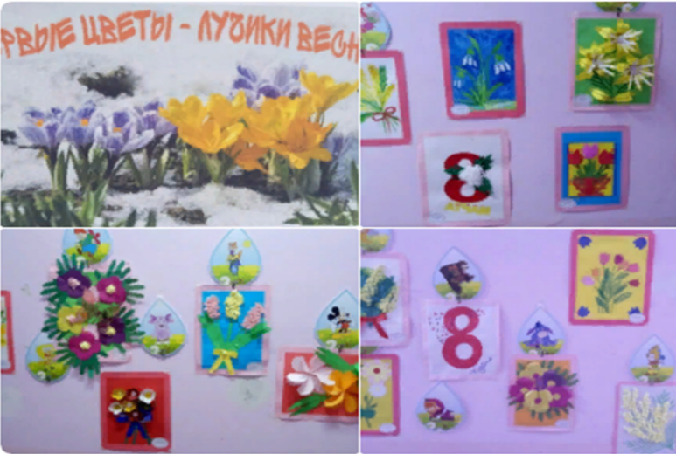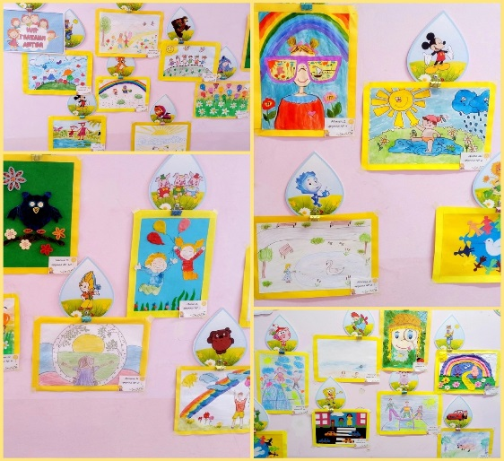
Дети узнают различные виды художественного и декоративно – прикладного направления в искусстве, развивается: самостоятельность, целенаправленность и саморегуляция собственных действий, развивается фантазия, расширяется кругозор, воспитывается любовь к природе.
Информация о выставке публикуется на сайте детского сада и в сообществе. Что позволяет привлечь внимание и интерес, и увеличить охват аудитории.
Остановлюсь на некоторых выставках, чуть подробнее.
Выставка по акции «Мы за здоровый образ жизни»
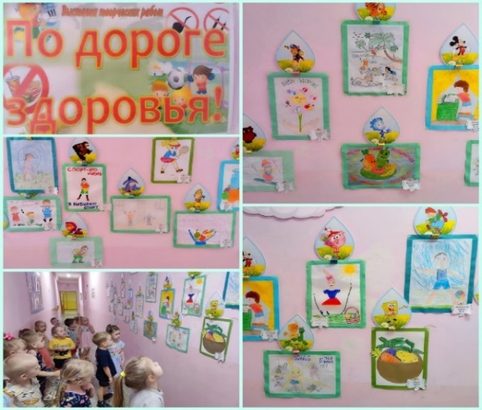
Цель: Показать значимость здорового образа жизни, формировать отрицательное отношение к вредным привычкам, прививать любовь к спорту и физической культуре.
Следующая выставка, событийность «9 мая День Победы»
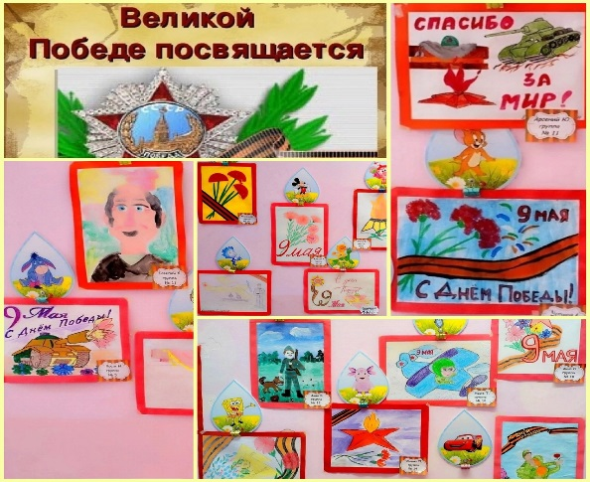
Цель: Воспитывать чувство патриотизма, уважение к историческому прошлому своей страны, чуткое, доброе и уважительное отношение к ветеранам. Формировать интерес к изучению прошлого своей семьи.

Следующая выставка «Моя Родина – Россия»
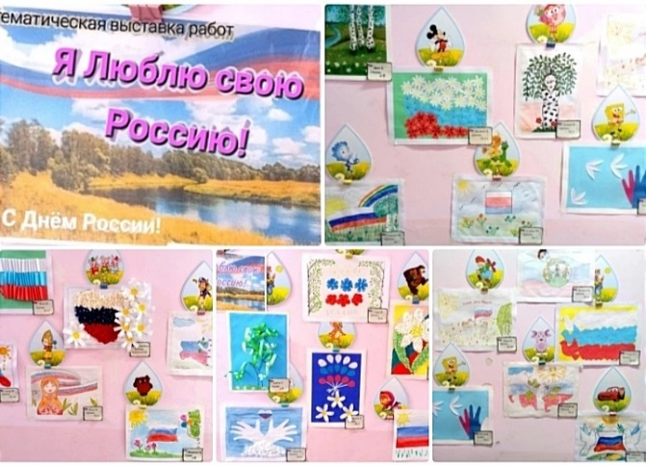
Цель: Формировать интерес к изучению истории, культуры народов и достопримечательностей родного края. Воспитывать любовь к Родине.

Следующая выставка «Волшебное лукошко»
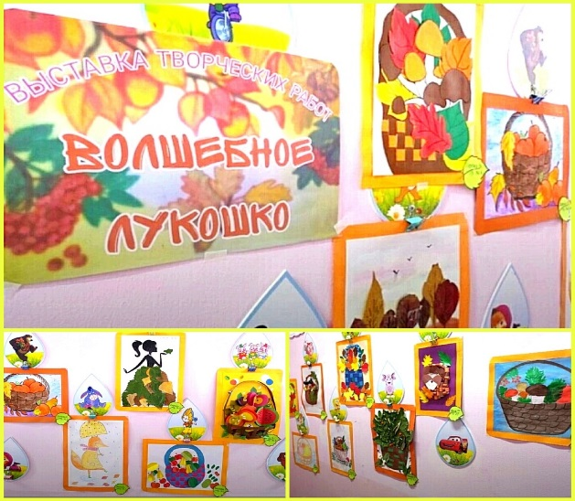
Цель: Расширять кругозор, фантазию. Знакомить со свойствами природного материала. Приобщать к совместной семейной деятельности и труду. Воспитывать любовь к природе.
Выставка по акции «Синичкин день»
Цель: Развивать познавательную активность, любознательность у детей; расширять представление о зимующих птицах. Воспитывать бережное отношение, желание помогать пернатым друзьям.

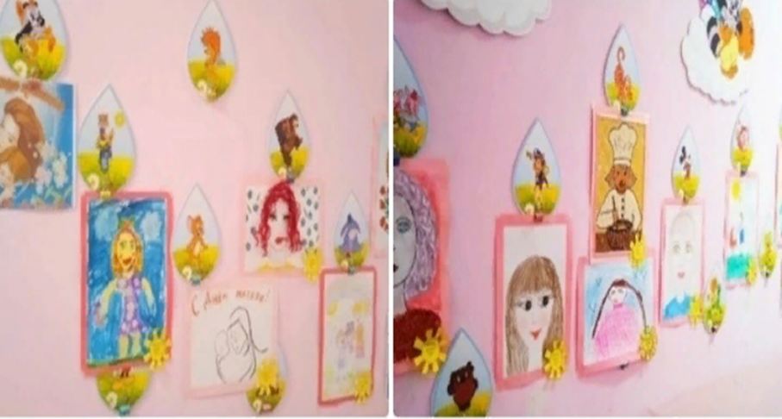
Родители наших воспитанников всегда с большим желанием и удовольствием принимают участие в выставках. Оставляют только положительные отзывы, и комментарии. А сколько радости и гордости в глазах детей, когда они видят работу своей семьи на выставке!
Таким образом, организация творческих тематических выставок обогащает связь детско-взрослого сообщества, является внешним выражением содержания семейного воспитания и художественно-эстетического развития ребенка в семье, делает образовательную систему ДОУ открытой для активного участия родителей, способствует социально – коммуникативному развитию детей дошкольного возраста.
Список используемой литературы.
1. В.П. Борисов. Как оформить выставку. М.: Сфера, 2000г.
2. Е.П.Титов. Методика организации и оформления тематической выставки. М.:
Сфера, 1999г.
3. Интернет-источники.

